Министерство образования и науки РФ

Волгоградский государственный технический университет

Кафедра «Промышленная экология и безопасность жизнедеятельности»

БЕЗОПАСНОСТЬ ПРОЦЕССОВ И ПРОИЗВОДСТВ СЕРВИСА

КОНТРОЛЬНАЯ РАБОТА

*Методические указания*



Волгоград 2017

УДК 502.5

Рецензент: канд. хим. наук, доцент кафедры «Технология органического и нефтехимического синтеза» *С. М. Леденев*

Печатается по решению редакционно-издательского совета

Волгоградского государственного технического университета

**Безопасность** процессов и производств сервиса. Контрольная работа: методические указания /Г. А. Севрюкова; ВолгГТУ. – Волгоград, 2017. – 16 с.

Настоящие методические указания содержат общие требования к оформлению контрольной работы, варианты контрольных работ, образец оформления титульного листа и список литературы. Методические указания предназначены для студентов, обучающихся по направлению подготовки 43.03.01 «Сервис», профиль подготовки «Сервис в нефтегазовых комплексах».

©  Волгоградский государственный

технический университет, 2017

ВВЕДЕНИЕ

Целью преподавания дисциплины «Безопасность процессов и производств сервиса» является формирование теоретических знаний и практических умений у студентов в области безопасности процессов и производств в нефтегазовом сервисе.

Задачи изучения дисциплины:

- раскрыть основные понятия безопасности процессов и производств в рамках функционирования нефтегазовой отрасли с точки зрения потенциальной опасности взаимодействия человека с промышленной средой;

- дать представление о влиянии вредных и опасных факторов промышленной среды нефтегазовой отрасли на человека, а также ознакомить с производственными опасными и вредными факторами и их анатомо-физиологическими последствиями;

- обучить студентов современным методам защиты от воздействия опасных и вредных факторов; научить производить соответствующие расчеты, пользоваться средствами контроля и защиты;

- дать студентам основные понятия по организационным и правовым вопросам в рамках нефтегазового сервиса.

**ВАРИАНТ ВЫБИРАЕТСЯ ПО НОМЕРУ В СПИСКЕ ГРУППЫ В ЖУРНАЛЕ**

ОБЩИЕ ТРЕБОВАНИЯ К ОФОРМЛЕНИЮ КОНТРОЛЬНОЙ РАБОТЫ

1. Контрольную работу набирают в Word;
2. При наборе использовать шрифт Times New Roman; размер шрифта – 14
3. Интервал между строк – полуторный; текст выравнивается по ширине;
4. В тексте делают красные строки с отступом в 1,25 мм;
5. Нижнее и верхнее поля – 20 мм; слева – 30 мм, справа – 15 мм;
6. Контрольная работа всегда нумеруется с первого листа, но на титульном листе номер не ставят;
7. Номер страницы в работе всегда выставляется в нижнем углу справа;
8. Заголовки работы набираются прописными буквами и оформляются жирным шрифтом; в конце заголовков точка не предусмотрена;
9. Все пункты и разделы в работе должны быть пронумерованы арабскими цифрами;
10. Названия разделов размещаются посередине строки, подразделы – с левого края;
11. Работа отправляется по e-mail не позднее 30 дней до зачета или экзамена;
12. Текст должен располагаться только на одной стороне листа.
13. **Обязательно должны быть ссылки на литературу (КОНТРОЛЬНАЯ РАБОТА ПРОВЕРЯЕТСЯ НА АНТИПЛАГИАТ)**

Контрольная работа состоит теоретической и практической частей и имеет следующую структуру:

Титульный лист;

Оглавление, введение и задание с исходными данными;

Основной текст теоретической части контрольной работы;

Решение задания практической части контрольной работы;

Перечень использованной литературы и Интернет - источников.

**БЕЗ ЗАЧТЕННОЙ КОНТРОЛЬНОЙ РАБОТЫ СТУДЕНТ К СДАЧЕ ЭКЗАМЕНА ИЛИ ЗАЧЕТА НЕ ДОПУСКАЕТСЯ.**

**ВАРИАНТЫ КОНТРОЛЬНЫХ РАБОТ**

*Вариант 1*

1) Экологическая характеристика нефтегазового комплекса.

2) Основные загрязнители нефтегазового производства.

3) Рассчитать выбросы вредных веществ в атмосферу при свободном горении нефти и нефтепродуктов (Вариант I).

*Вариант 2*

1) Контроль загрязнения почв нефтью и нефтепродуктами.

2) Источники газовыделения на объектах нефтегазовой промышленности.

3) Рассчитать выбросы вредных веществ в атмосферу при свободном горении нефти и нефтепродуктов (Вариант II).

*Вариант 3*

1) Современные проблемы охраны окружающей среды в рамках нефтегазового сервиса.

2) Характеристика нефтезагрязненных жидких сточных вод.

3) Рассчитать выбросы вредных веществ в атмосферу при свободном горении нефти и нефтепродуктов (Вариант III).

*Вариант 4*

1) Эколого-правовые проблемы при реализации проектов по добыче нефти и газа.

2) Обращение и утилизация твердых отходов в нефтегазовой отрасли.

3) Рассчитать выбросы вредных веществ в атмосферу при свободном горении нефти и нефтепродуктов (Вариант IV).

*Вариант 5*

1) Источники негативного воздействия на окружающую среду в нефтегазовой промышленности.

2) Основные загрязнители атмосферы при добыче, подготовке, транспортировке и переработке нефти и газа.

3) Рассчитать выбросы вредных веществ в атмосферу при свободном горении нефти и нефтепродуктов (Вариант I).

*Вариант 6*

1) Характеристика нефти и нефтепродуктов и их влияние на окружающую среду.

2) Структура природоохранных органов нефтегазовых предприятий.

3) Рассчитать выбросы вредных веществ в атмосферу при свободном горении нефти и нефтепродуктов (Вариант II).

*Вариант 7*

1) Характеристика природного газа и его негативное влияние на окружающую среду при использовании человеком.

2) Загрязнение окружающей природы при строительстве нефтяных скважин.

3) Рассчитать выбросы вредных веществ в атмосферу при свободном горении нефти и нефтепродуктов (Вариант III).

*Вариант 8*

1) Методы очистки сточных вод, сбрасываемых нефтегазовыми предприятиями.

2) Осложнения и аварии в нефтегазовой отрасли.

3) Рассчитать выбросы вредных веществ в атмосферу при свободном горении нефти и нефтепродуктов (Вариант IV).

*Вариант 9*

1) Источники загрязнения окружающей среды при бурении нефтяных и газовых скважин.

2) Охрана почвы и недр от загрязнений при нефтегазодобыче.

3) Рассчитать выбросы вредных веществ в атмосферу при свободном горении нефти и нефтепродуктов (Вариант I).

*Вариант 10*

1) Охрана почвенно-растительного покрова в рамках нефтегазовой отрасли.

2) Контроль состояния водной среды в сфере нефтегазового производства.

3) Рассчитать выбросы вредных веществ в атмосферу при свободном горении нефти и нефтепродуктов (Вариант II).

*Вариант 11*

1) Требования по защите окружающей среды от загрязнений на буровой площадке.

2) Виды техногенного воздействия при нефтегазодобыче.

3) Рассчитать выбросы вредных веществ в атмосферу при свободном горении нефти и нефтепродуктов (Вариант IV).

*Вариант 12*

1) Источники загрязнений природной среды трубопроводным транспортом.

2) Разливы нефти и их влияние на окружающую среду.

3) Рассчитать выбросы вредных веществ в атмосферу при свободном горении нефти и нефтепродуктов (Вариант III).

*Вариант 13*

1) Ликвидация последствий разливов нефти.

2) Охрана окружающей среды при производстве подземных ремонтов скважин.

3) Рассчитать выбросы вредных веществ в атмосферу при свободном горении нефти и нефтепродуктов (Вариант II).

*Вариант 14*

1) Охрана окружающей среды при нефтепереработке.

2) Контроль загрязнения почв нефтью и нефтепродуктами.

3) Рассчитать выбросы вредных веществ в атмосферу при свободном горении нефти и нефтепродуктов (Вариант I).

*Вариант 15*

1) Токсикологическая характеристика шламов нефтегазового производства.

2) Аварии при испытании скважин и их предупреждение.

3) Рассчитать выбросы вредных веществ в атмосферу при свободном горении нефти и нефтепродуктов (Вариант IV).

*Вариант 16*

1) Загрязнение окружающей среды при авариях на магистральных нефтепроводах.

2) Методы утилизации и переработки ловушечных (резервуарных) и амбарных нефтешламов.

3) Рассчитать выбросы вредных веществ в атмосферу при свободном горении нефти и нефтепродуктов (Вариант III).

*Вариант 17*

1) Методы и средства охраны водных объектов в рамках нефтегазовой отрасли.

2) Охрана и рекультивация почв в рамках нефтегазовой отрасли.

3) Рассчитать выбросы вредных веществ в атмосферу при свободном горении нефти и нефтепродуктов (Вариант II).

*Вариант 18*

1) Структура природоохранных органов нефтегазовых предприятий.

2) Локализация нарушенных земель при разливах нефти.

3) Рассчитать выбросы вредных веществ в атмосферу при свободном горении нефти и нефтепродуктов (Вариант I).

*Вариант 19*

1) Рациональные способы утилизации нефтешлама (способы использования нефтешлама в качестве вторичного сырья).

2) Дезактивация радиоактивных шламов пластовых вод в нефтегазовой отрасли.

3) Рассчитать выбросы вредных веществ в атмосферу при свободном горении нефти и нефтепродуктов (Вариант IV).

*Вариант 20*

1) Физико-химические и токсикологические характеристики загрязнителей окружающей среды при разведке и эксплуатации нефтегазовых месторождений.

2) Правовые, экономические и организационные вопросы охраны окружающей среды при аварийном ремонте нефтепроводов.

3) Рассчитать выбросы вредных веществ в атмосферу при свободном горении нефти и нефтепродуктов (Вариант III).

*Вариант 21*

1) Чрезвычайные ситуации на объектах нефтегазового производства.

2) Загрязнение морских вод при бурении нефтяных скважин.

3) Рассчитать выбросы вредных веществ в атмосферу при свободном горении нефти и нефтепродуктов (Вариант II).

*Вариант 22*

1) Техника безопасности и противопожарные мероприятия при эксплуатации фонтанных скважин

2) Пожары на объектах нефтегазовой промышленности.

3) Рассчитать выбросы вредных веществ в атмосферу при свободном горении нефти и нефтепродуктов (Вариант I).

*Вариант 23*

1) Техника безопасности и противопожарные мероприятия при эксплуатации газлифтных скважин.

2) Оценка экологической обстановки и воздействия нефтегазовых объектов на окружающую среду.

3) Рассчитать выбросы вредных веществ в атмосферу при свободном горении нефти и нефтепродуктов (Вариант II).

*Вариант 24*

1) Техника безопасности и противопожарные мероприятия при штанговой эксплуатации скважин.

2) Система комплексного мониторинга окружающей среды в районе нефтегазодобыче.

3) Рассчитать выбросы вредных веществ в атмосферу при свободном горении нефти и нефтепродуктов (Вариант III).

*Вариант 25*

1) Техника безопасности и противопожарные мероприятия при монтаже и эксплуатации скважин, оборудованных погружными насосами.

2) Контроль состояния водной среды в сфере нефтегазового производства.

3) Рассчитать выбросы вредных веществ в атмосферу при свободном горении нефти и нефтепродуктов (Вариант IV).

**Выполнение практической части:**

Процесс горения нефти сопровождается образованием различных продуктов горения. Состав продуктов сгорания зависит от состава нефти и коэффициента избытка воздуха.

Основным продуктом сгорания углеводородов является диоксид углерода (СО2), но т.к. горение диффузионное и воздуха недостаточно, то образуются оксид углерода (СО), продукты неполного сгорания – углеводороды различного строения (формальдегид, органические кислоты, бенз(а)пирен), сажа (С).

В процессе горения участвует азот, входящий в состав воздуха. При высоких температурах он способен окисляться с образованием оксидов азота (NO, NO2). Если в состав нефти входят соединения серы (сероводород, меркаптаны, сульфиды и др.) то в процессе горения образуются оксиды серы (SO2 и SO3).

**Задание:** рассчитать массу вредных веществ, выделяющихся в атмосферу при горении нефти в амбарах, резервуарах. Варианты исходных данных представлены в таблице 1; расчетные величины свести в таблицу 2.

Таблица 1 – Исходные данные для расчета

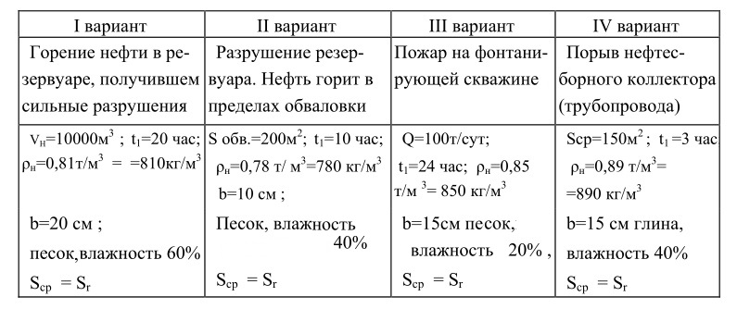

Таблица 2 – результаты расчетов

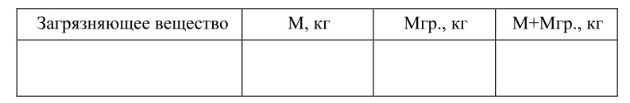

СПИСОК ЛИТЕРАТУРЫ

1. Тетельмин, В.В. Защита окружающей среды в нефтегазовом комплексе [Текст]: учеб. пособие /В.В. Тетельмин, В.А. Язев. – Долгопрудный: ИД «Долгопрудный», 2009. – 351 с. – (Нефтегазовая инженерия).
2. Безопасность жизнедеятельности. Безопасность технологических процессов и производств. Охрана труда [Текст]: учеб. пособие для студ. Вузов /П.П. Кукин [и др.]. – М.: Высш. шк., 2007. – 334 с.
3. Кудашев, С.В. Вредные вещества: основы гигиенического нормирования и защиты от их воздействия: учеб. пособие /С.В. Кудашев, В.Ф. Желтобрюхов; ВолгГТУ. – Волгоград, 2014. – 63 с.
4. Картушина Ю.Н. Обращение с твердыми отходами /Ю.Н. Картушина, В.Ф. Желтобрюхов, Г.А. Севрюкова. – Волгоград: ВолгГТУ, 2016. – 96 с.
5. Объекты сервиса нефтегазовой отрасли. Газораспределние /В.Н. Карев, А.Б. Голованчиков, С.М. Леденев и др. – Волгоград: ВолгГТУ, 2015. – 246 с.
6. Кокорина Н.Г. Детоксикация нефтезагрязненных почв хитозаном: монография /Н.Г. Кокорина, А.А. Околелова, А.Б. Голованчиков. – Волгоград: ВолгГТУ, 2012. – 204 с.
7. Перхуткин, В.П. Исследование техногенного воздействия на селитебные территории продуктов аварийного горения нефти и нефтепродуктов: метод. указания для выполнения лабораторной работы /В.П. Перхуткин, Е.С. Бердникова. – Ухта: УГТУ, 2008. – 18 с.
8. Методика расчета выбросов вредных веществ в атмосферу при свободном горении нефти и нефтепродуктов [Электронный ресурс] Режим доступа: <http://www.complexdoc.ru/ntdpdf/543472/>metodika_

rascheta_vybrosov_vrednykh_veshchestv_v_atmosferu_pri_svobodnom.pdf

ПРИЛОЖЕНИЕ 1

Волгоградский государственный технический университет

Кафедра промышленной экологии и безопасности жизнедеятельности

Контрольная работа

по дисциплине «Безопасность процессов и производств сервиса»

вариант №

Выполнил студент (ка)_____________________

ФИО

Группа ______________

Проверил(а): д.б.н., профессор кафедры ПЭБЖ

Севрюкова Г.А. __________________________

Зачтена / не зачтена

Волгоград 200_

ПРИЛОЖЕНИЕ 2

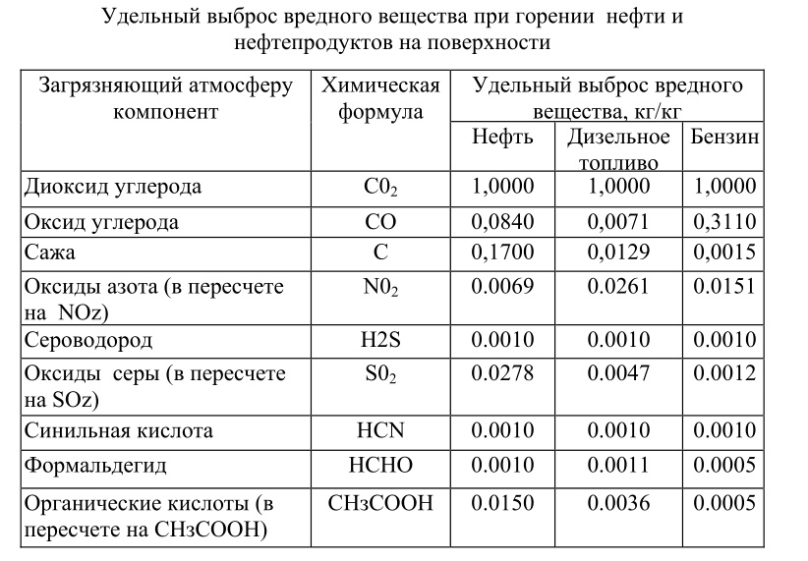

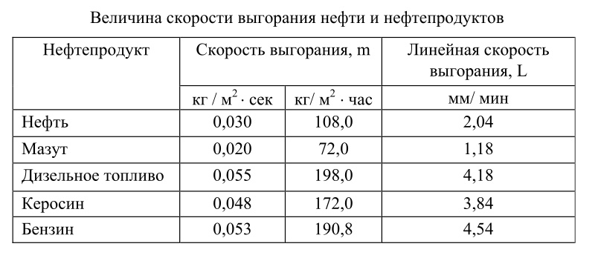

продолжение ПРИЛОЖЕНИЕ 2

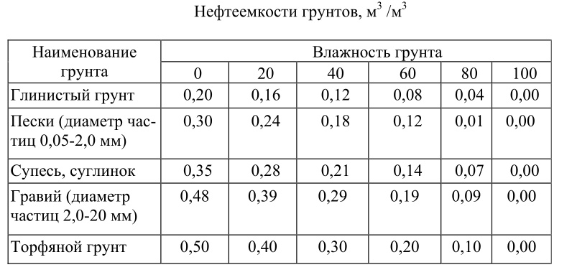

Для заметок